 | Министерство науки и высшего образования Российской Федерации Федеральное государственное автономное образовательное учреждение высшего образования  «Московский государственный технический университет  имени Н.Э. Баумана  (национальный исследовательский университет)»  (МГТУ им. Н.Э. Баумана)

ФАКУЛЬТЕТ ИНФОРМАТИКА И СИСТЕМЫ УПРАВЛЕНИЯ

КАФЕДРА СИСТЕМЫ ОБРАБОТКИ ИНФОРМАЦИИ И УПРАВЛЕНИЯ

Отчет по домашней работе №3
по дисциплине Технологии разработки программного обеспечения

Тема работы: "МОДЕЛИ ПРОЕКТИРОВАНИЯ И РЕАЛИЗАЦИИ ПРОГРАММНЫХ СИСТЕМ"

Выполнил:
Студент группы ИУ5Ц-11М
Чудновский З.А.
(дата, подпись)
Проверила:
Преподаватель
Виноградова М.В.
(дата, подпись)

Москва, 2025
_____________________________________________________________________________________
СОДЕРЖАНИЕ ОТЧЕТА

1. Цель работы 3
2. Средства выполнения 3
3. Исходные данные 3
4. Требования к домашнему заданию: 3
5. Ход работы 4
5.1. Диаграмма распределения классов проектирования (ДЗ-2) по подсистемам 8
5.2. Диаграмма уровней подсистем 8
5.3. Модель трассировки пакетов анализа (из ЛР-5) в подсистемы 10
5.4. Модель трассировки классов анализа (ЛР-5) в классы проектирования (ДЗ-2) 10
5.5. Диаграмма развертывания (узлы, каналы связи и подсистемы) 15
5.6. Модель трассировки подсистем в компоненты 16
5.7. Модель трассировки классов проектирования (ДЗ-2) в исходные файлы 17
5.8. Модель зависимостей компонентов от исходных файлов 18
Список литературы 20

Цель работы
Изучить принципы построения моделей проектирования и реализации программных систем на основе подхода RUP;
Получить практические навыки построения моделей проектирования и реализации в среде моделирования.

Средства выполнения
Среда моделирования: Sparx Enterprise Architect, Star UML и т.д.

Исходные данные
  - Диаграмма пакетов из ЛР-5 (распределение классов анализа по пакетам).
  - Диаграмма классов проектирования из ДЗ-2.
  - Диаграммы последовательностей из ДЗ-2.

Требования к домашнему заданию:
  - Определить набор подсистем и распределить по ним классы проектирования (ДЗ-2).
  - Определить зависимости подсистем. Построить диаграмму уровней подсистем.
  - Построить модель трассировки пакетов анализа (из ЛР-5) в подсистемы.
  - Построить модель трассировки классов анализа (ЛР-5) в классы проектирования (ДЗ-2).
  - Построить диаграмму развертывания (узлы, каналы связи и подсистемы).
  - (дополнительно). Определить интерфейсы подсистем. Построить диаграмму последовательностей (из ДЗ-2) в терминах подсистем и их интерфейсов.
  - Определить набор компонентов. Построить модель трассировки подсистем в компоненты.
  - (дополнительно) Построить модель трассировки подсистем в компоненты с сохранением интерфейсов.
  - Построить модель трассировки классов проектирования (ДЗ-2) в исходные файлы.
  - Построить модель зависимостей компонентов от исходных файлов.
  - (дополнительно) Построить диаграмму последовательностей (из ДЗ-2) в терминах компонентов и их интерфейсов.

Ход работы
Ниже проиллюстрированы следующие исходные диаграммы: диаграмма пакетов анализа из ЛР5 (Рисунок 1), диаграмма классов проектирования из ДЗ2 (Рисунок 2) , диаграмма последовательностей из ДЗ2 (Рисунок 3).

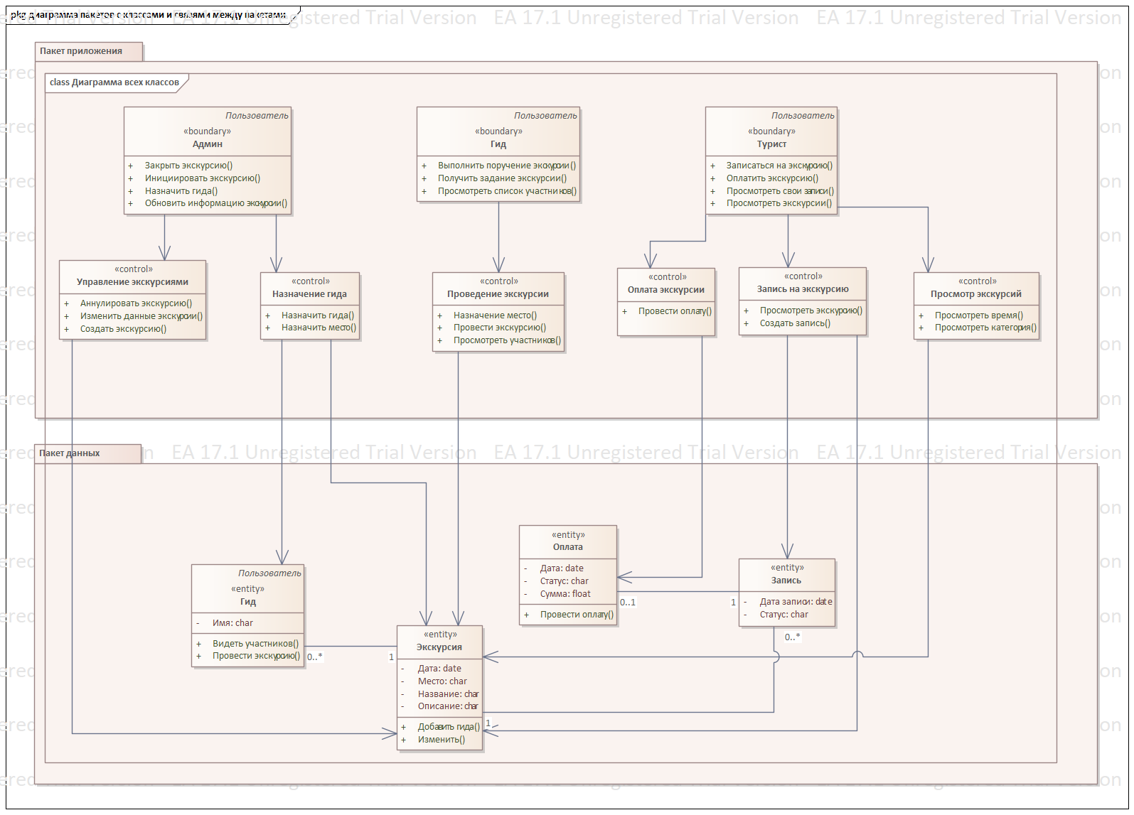
Рисунок 1 – Диаграмма пакетов анализа из ЛР5
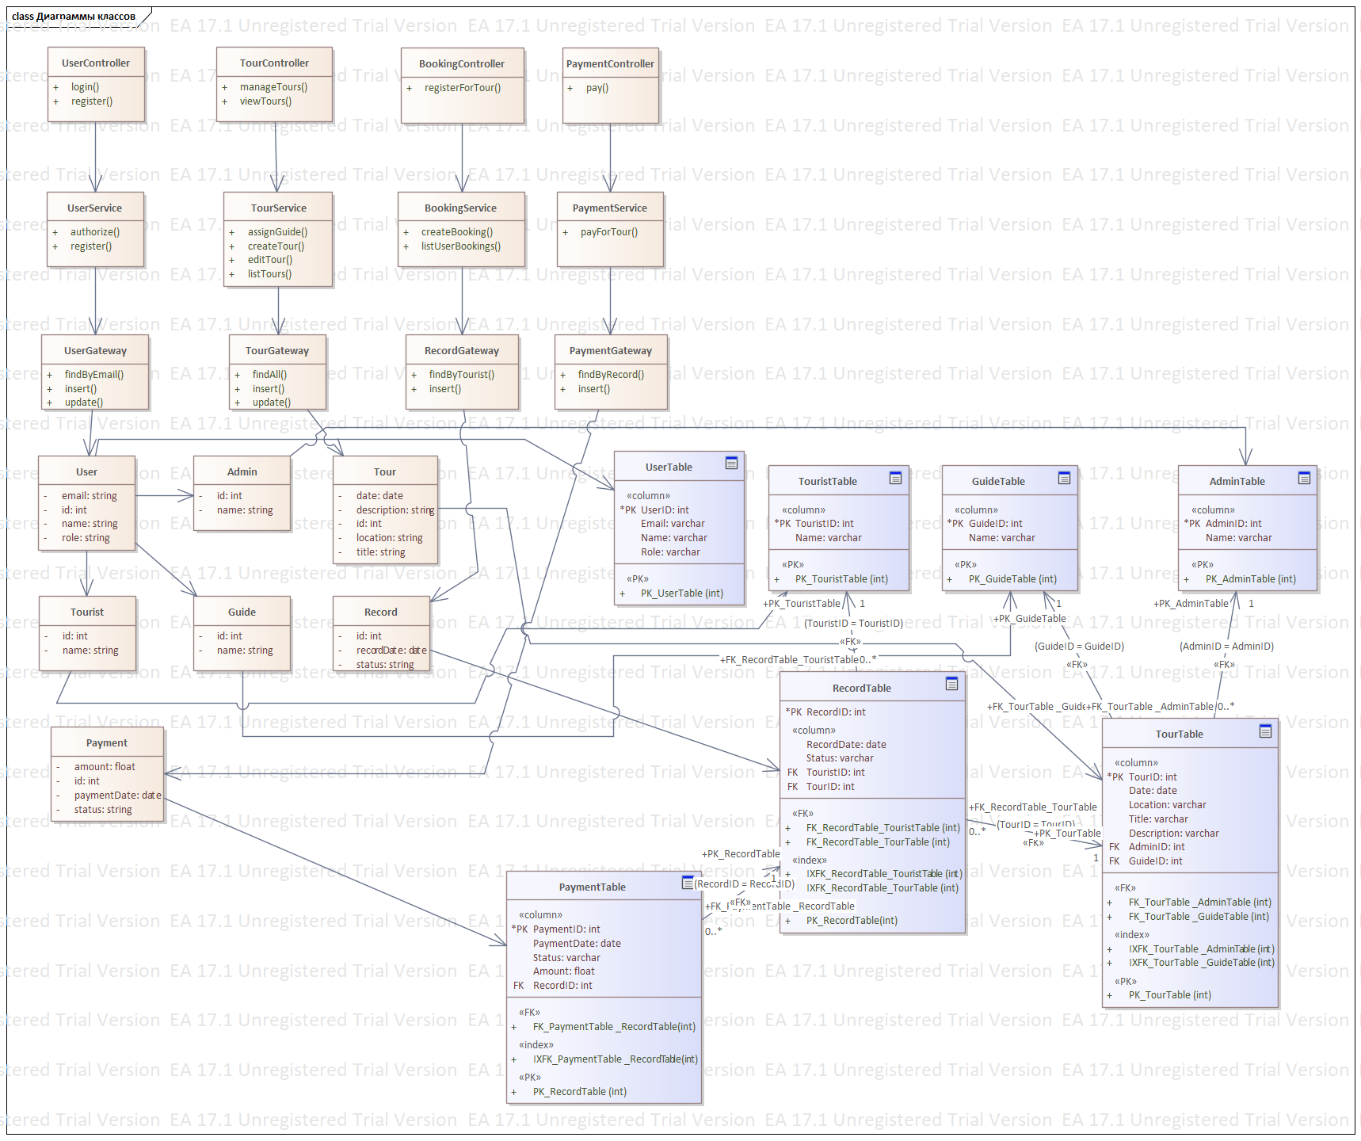
Рисунок 2 - Диаграмма классов проектирования из ДЗ2

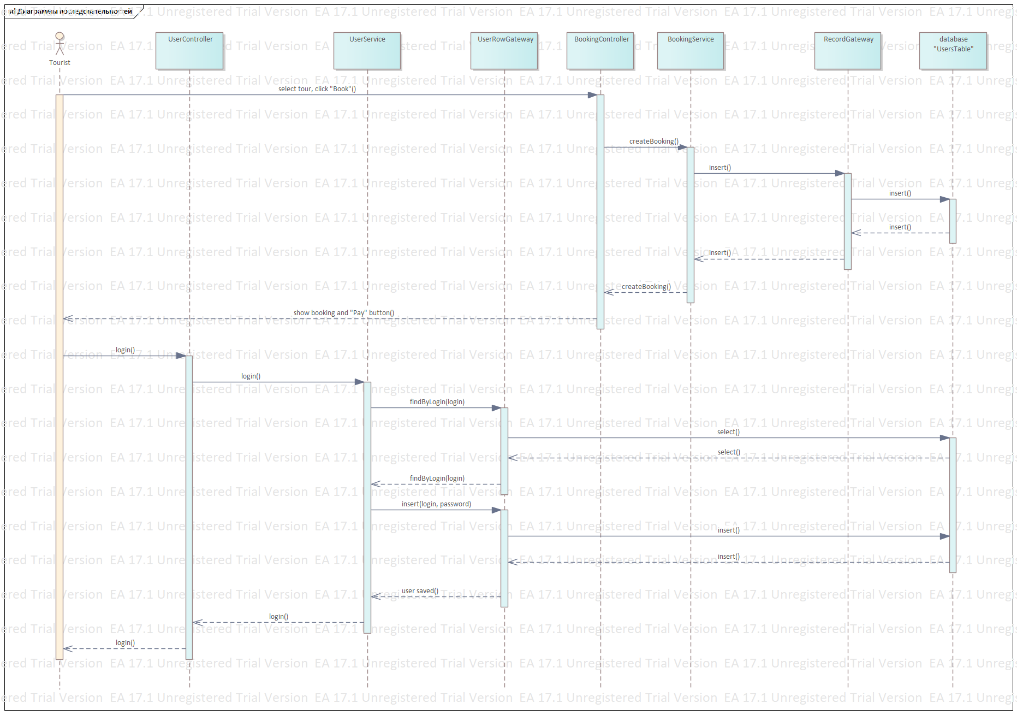
Рисунок 3 - Диаграмма последовательностей

Диаграмма распределения классов проектирования (ДЗ-2) по подсистемам
Определили набор подсистем и распределили по ним классы проектирования ДЗ-2 (Рисунок 4).
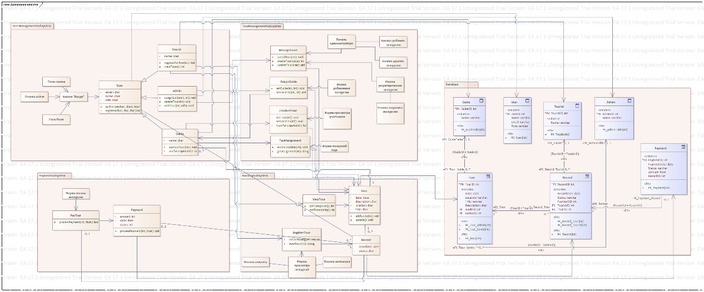
Рисунок 4 - Диаграмма распределения классов проектирования (ДЗ-2) по подсистемам

Диаграмма уровней подсистем
Определили зависимости подсистем. Построили диаграмму уровней подсистем (Рисунок 5).
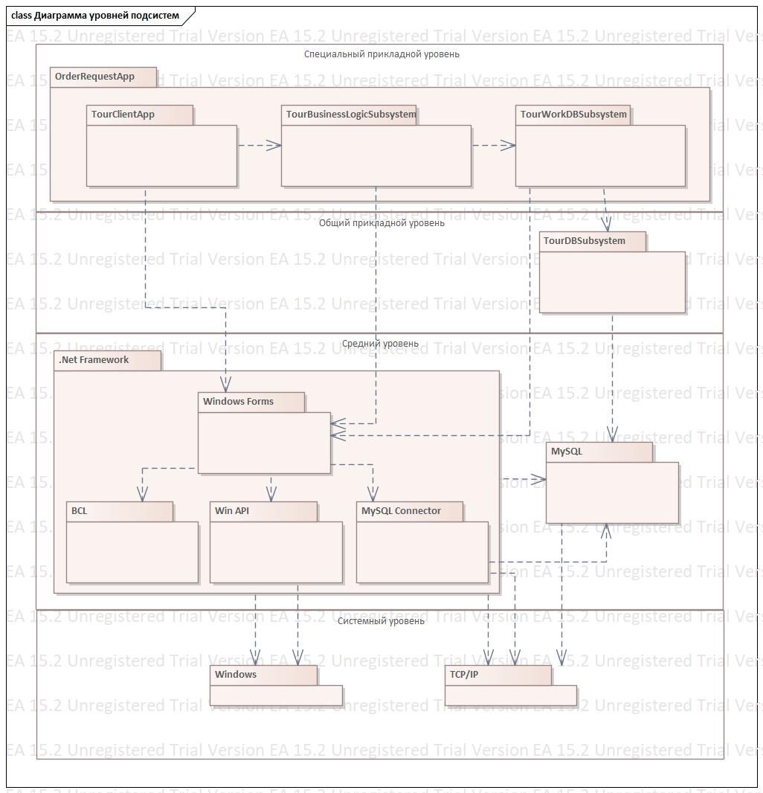
Рисунок 5 - Диаграмма уровней подсистем

Модель трассировки пакетов анализа (из ЛР-5) в подсистемы
Построили модель трассировки пакетов анализа (из ЛР-5) в подсистемы (Рисунок 6).
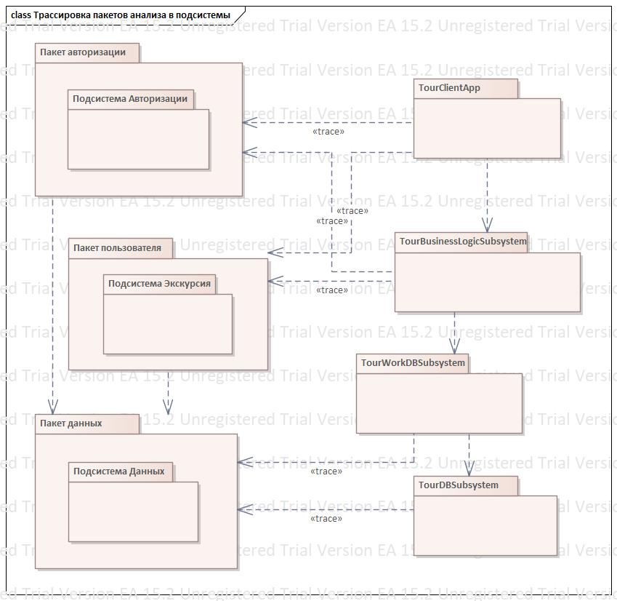
Рисунок 6 - Диаграмма трассировки пакетов анализа в подсистемы

Модель трассировки классов анализа (ЛР-5) в классы проектирования (ДЗ-2)
Построили модель трассировки классов анализа (ЛР-5) в классы проектирования ДЗ-2.
Для наилушчей демонстрационной работы было разделено на 3 рисунка: трассировка классов анализа для граничных классов (Рисунок 7), управляющих классов (Рисунок 8) и классов-сущностей(Рисунок 9).

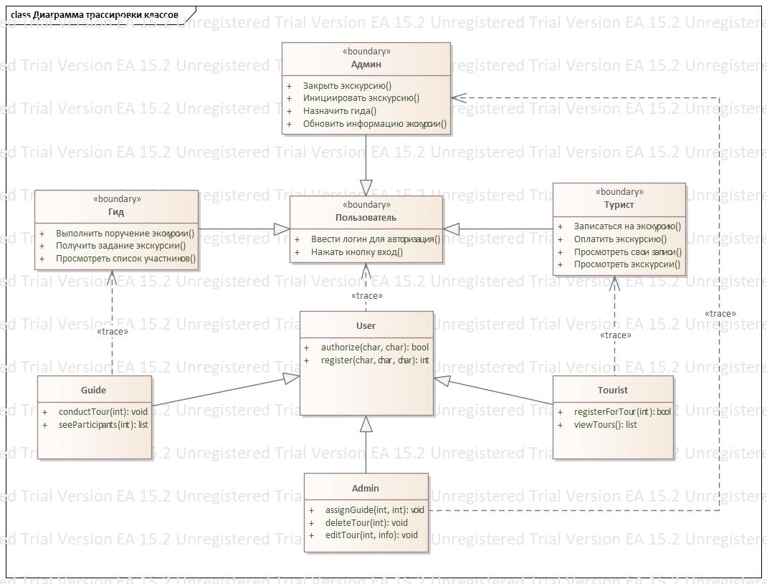
Рисунок 7 - Диаграмма трассировки классов ЛР5 в классы ДЗ2 для слоя представления
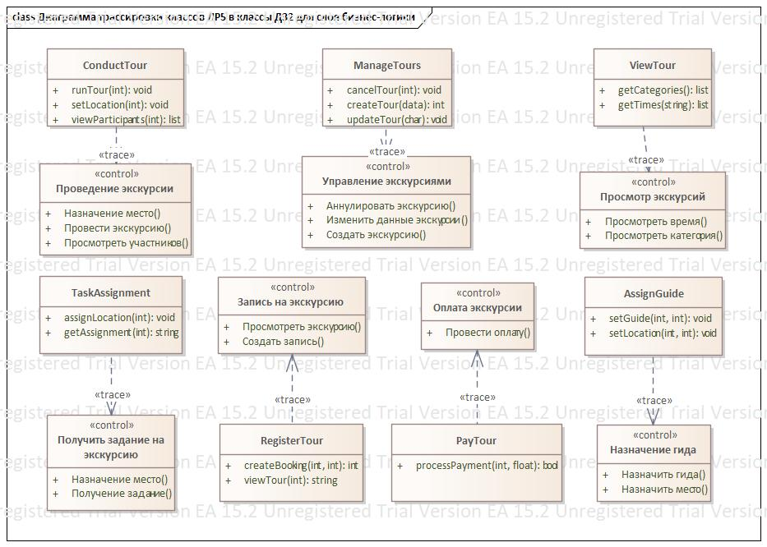
Рисунок 8 - Диаграмма трассировки классов ЛР5 в классы ДЗ2 для слоя бизнес-логики
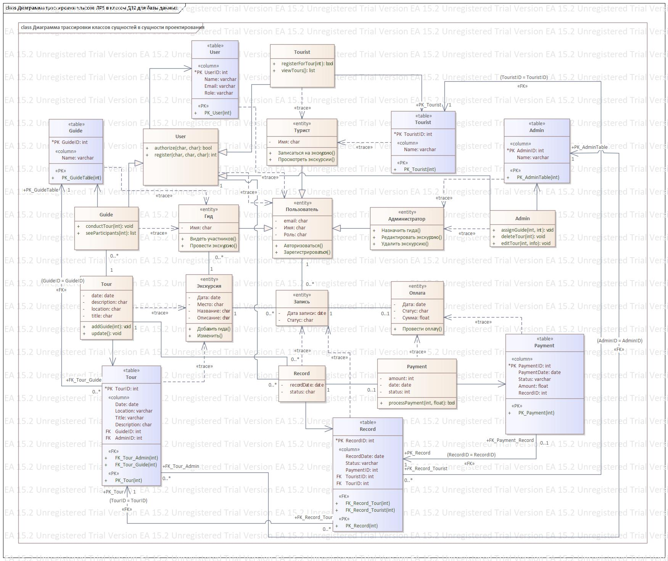
Рисунок 9 - Диаграмма трассировки классов ЛР5 в классы ДЗ2 для базы данных

Диаграмма развертывания (узлы, каналы связи и подсистемы)
Построили диаграмму развертывания (узлы, каналы связи и подсистемы) (Рисунок 10).
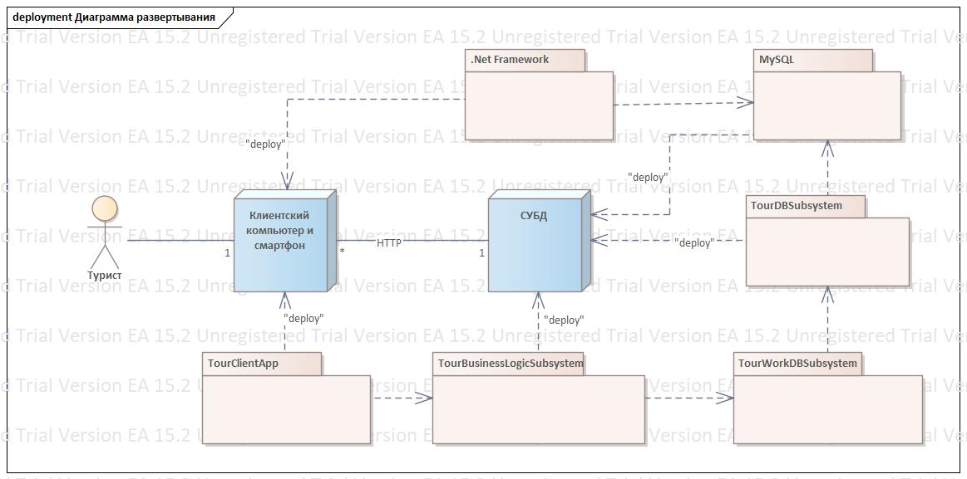
Рисунок 10 - Диаграмма развертывания

Модель трассировки подсистем в компоненты
Определили набор компонентов. Построили модель трассировки подсистем в компоненты (Рисунок 11).
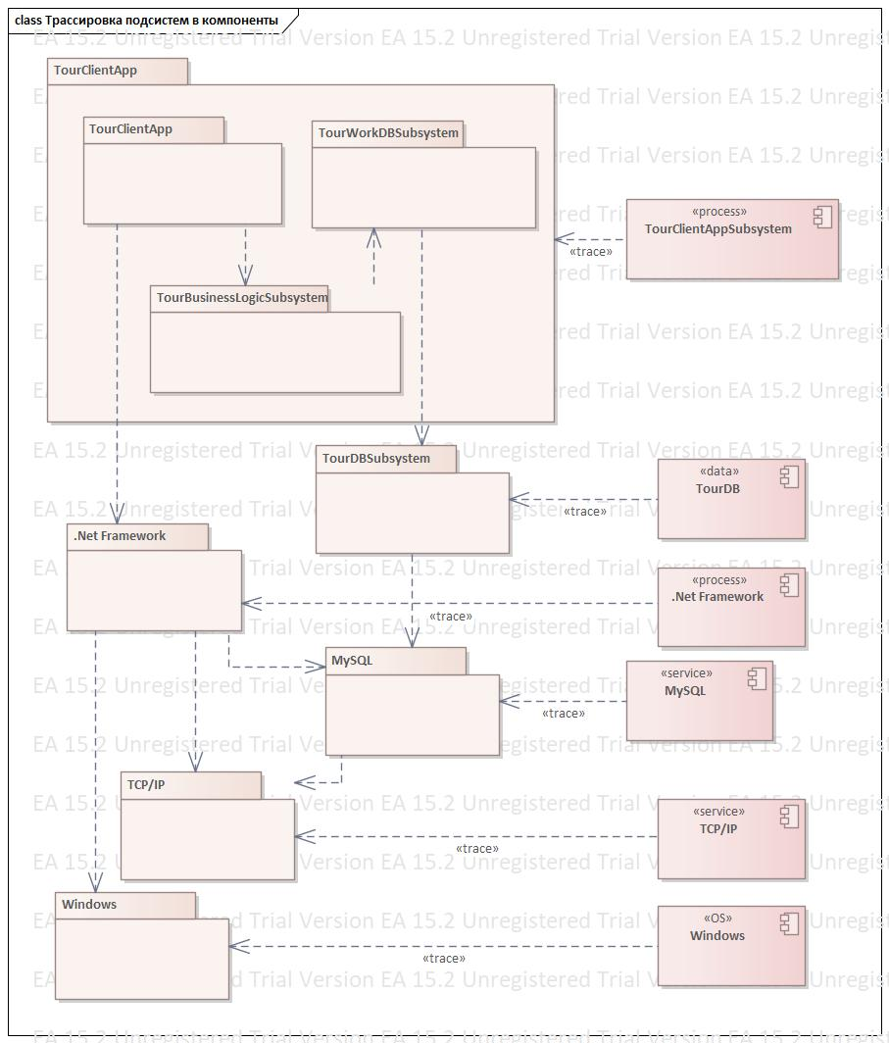
Рисунок 11 - Диаграмма трассировки подсистем в компоненты

Модель трассировки классов проектирования (ДЗ-2) в исходные файлы
Построили модель трассировки классов проектирования (ДЗ-2) в исходные файлы (Рисунок 12).
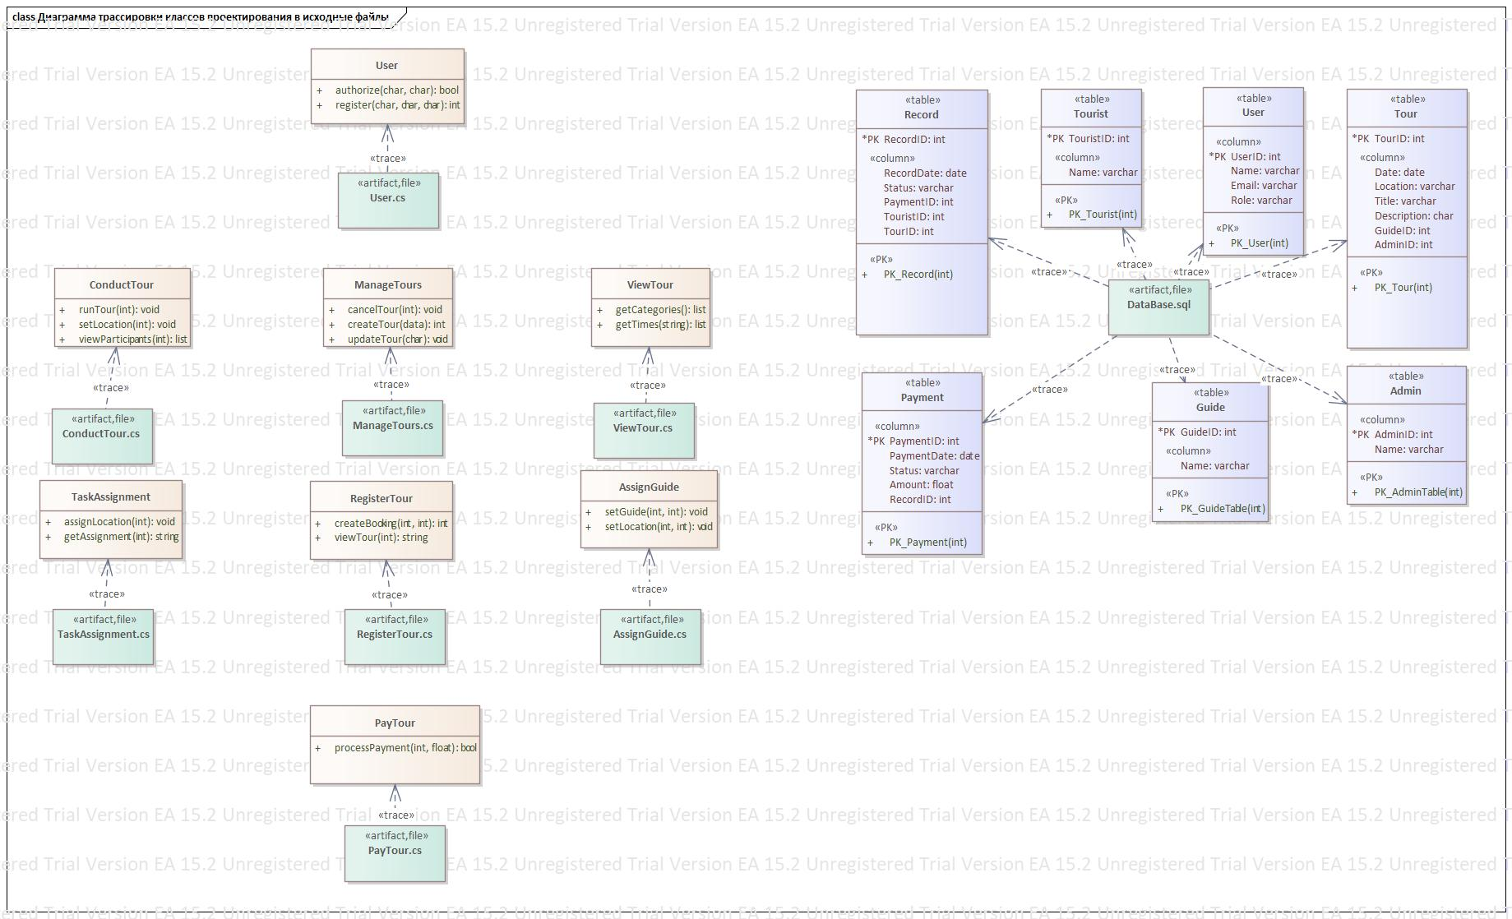
Рисунок 12 - Диаграмма трассировки классов проектирования в исходные файлы

Модель зависимостей компонентов от исходных файлов
Построили модель зависимостей компонентов от исходных файлов (Рисунок 13).
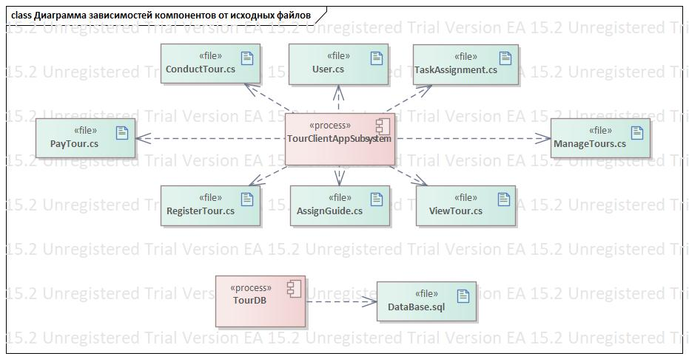
Рисунок 13 - Диаграмма зависимостей компонентов от исходных файлов

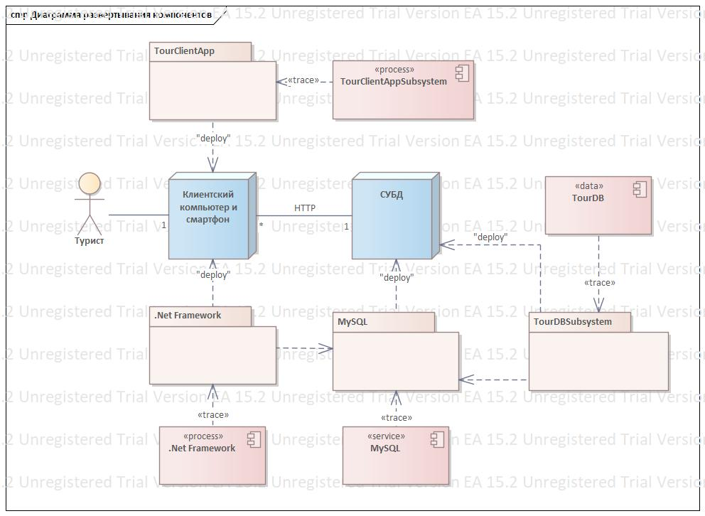
Рисунок 14 - Диаграмма развертывания с компонентами

В итоге получили диаграмму развертывания, представленную на Рисунок 14.

Список литературы
- Унифицированный процесс разработки программного обеспечения: учебное пособие / Виноградова М.В., Белоусова В.И. – М.: МГТУ им.Н.Э. Баумана. – 2015 г. http://ebooks.bmstu.ru/catalog/193/book1303.html
- Орлов С.А., Цилькер Б.Я. Технологии разработки программного обеспечения. СПб.: Питер, 2012. 609 c.
- Якобсон А., Буч Г., Рамбо Дж. Унифицированный процесс разработки программного обеспечения: пер. с англ. СПб.: Питер, 2002. 493 с.

